SITUATION D'EVALUATION n°2 : EP1

Situation professionnelle :
Madame Martin est invitée à déjeuner aujourd'hui au restaurant avec son mari. Elle portera à cette occasion un tailleur noir et rouge.
Elle a rendez-vous pour un soin du visage, un soin des mains et un maquillage.
Vous sortez la fiche cliente de Madame Martin et préparez la cabine pour les prestations à réaliser.

Première partie
Après avoir pris connaissance de la situation professionnelle et de la fiche diagnostic (Annexe1), vous disposez de 45 minutes pour :
- Déterminer le type de peau et/ou les caractéristiques cutanées de la cliente.
(3 pts)
--------------------------------------------------------------------------------------------------------------------------------

2- Répondre au questionnement en renseignant le document réponse (page 3/5 à 5/5) à restituer au jury à l’issue des 45 minutes. (27 pts)

************************************************************************************************************
Deuxième partie
Vous disposez de 2 heures pour réaliser :
- Un soin du visage adapté aux besoins de sa peau, incluant l'utilisation d'un appareil
- Un gommage des deux mains
- Un maquillage jour

A l’issue de l’épreuve, vous remettrez l’ensemble des documents en votre possession au jury.

ANNEXE 1 – Fiche Diagnostic

FICHE CLIENTE

Civilité : Madame
Nom : MARTIN Prénom : Marine
Date de naissance : 12 avril 1952
Adresse : 21 rue du pont à Pont l'évêque
Profession : Paysagiste
Nombre d'enfants : 2

CARACTERISQUES VISAGE, DECOLLETE ET COU
* Grain de peau : irrégulier
* Ostia : dilatés sur l'ensemble du visage
* Aspect visuel : luisances
* Imperfections vasculaires : aucune
* Imperfections pigmentaires : naevi
* Autres imperfections : aucune
* Epaisseur de la peau : épaisse
* Phototype de la cliente : III

CARACTERISQUES DES MAINS
* Imperfections vasculaires : aucune
* Imperfections pigmentaires : aucune
* Etat de la peau : sèche (callosités)

DOCUMENT REPONSE
(À restituer à l’issue des 45 minutes)

1-Vous préparez votre cabine ainsi que les produits et l'appareil que vous allez utiliser.
(17 points)
1.1 Nommer le phénomène responsable du type de peau de votre cliente.
--------------------------------------------------------------------------------------------------------------------------------------------------------------------------------------------------------------------------------------------------------------------

1.2 Citer deux lésions souvent présentes sur ce type de peau.
--------------------------------------------------------------------------------------------------------------------------------------------------------------------------------------------------------------------------------------------------------------------

1.3 Annoter le schéma de l'appareil et le nommer.
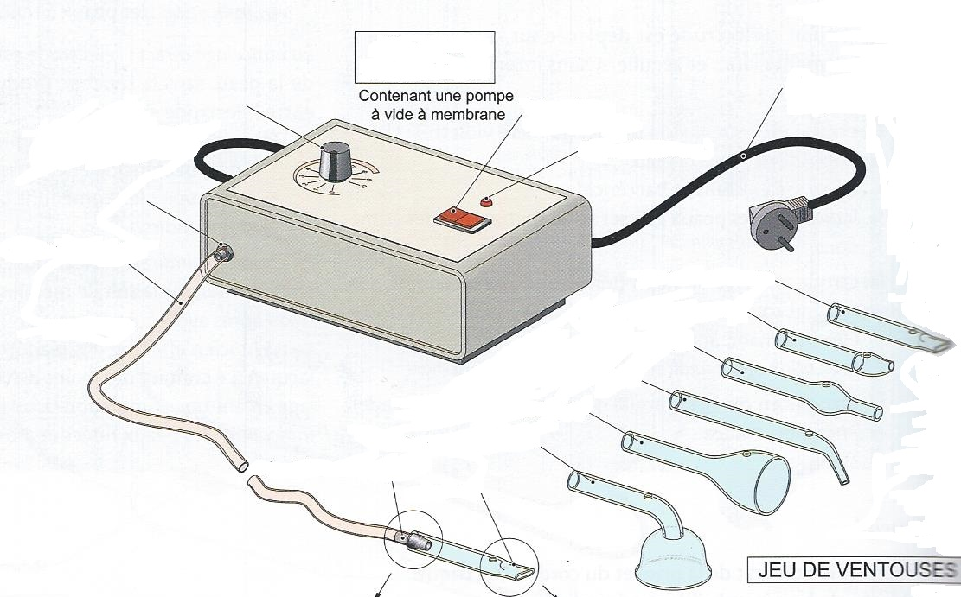
Source : Esthétique Cosmétique CAP/BP/BAC PRO Editions MASSON

1.4 Nommer l'accessoire utilisé avec cet appareil.
----------------------------------------------------------------------------------------------------------------------------------

1.5 Citer les deux modes d'utilisation de ces accessoires.
--------------------------------------------------------------------------------------------------------------------------------------------------------------------------------------------------------------------------------------------------------------------

1.6 Enoncer le masque que vous avez choisi d'utiliser durant le soin visage.
----------------------------------------------------------------------------------------------------------------------------------

1.7 Citer trois propriétés de ce masque.
------------------------------------------------------------------------------------------------------------------------------------------------------------------------------------------------------------------------------------------------------------------------------------------------------------------------------------------------------------------------------------------------------

2- Votre cliente espère que le gommage va améliorer l'état de la peau de ses mains.
(5 points)

2.1 Citer le nom du phénomène qui produit des callosités ou rugosités.
----------------------------------------------------------------------------------------------------------------------------------

2.2 Indiquer le type de gommage que vous allez utiliser.
----------------------------------------------------------------------------------------------------------------------------------

2.3 Enoncer la forme galénique de ce gommage.
----------------------------------------------------------------------------------------------------------------------------------

3- Votre cliente, qui fait des UV dans votre institut, s'interroge sur la réglementation et vous questionne.
(5 pts)
3.1 Expliquer la réglementation liée au personnel s'occupant des cabines UV.
--------------------------------------------------------------------------------------------------------------------------------------------------------------------------------------------------------------------------------------------------------------------

3.2 Citer la durée de validité du contrôle technique des appareils UV
----------------------------------------------------------------------------------------------------------------------------------

